**Муниципальное дошкольное образовательное учреждение**

**«Детский сад № 10 «Ручеёк»,**

**с. Ольгино, Степновского муниципального округа, Ставропольского края**

**Конспект**

совместной деятельности

по духовно - нравственному воспитанию

детей раннего возраста в 1-й младшей группе на тему

**«Моя семья»**

Подготовила и провела:

воспитатель высшей

квалификационной категории

Згирко Инна Андреевна

с. Ольгино

2024 год

**Введение**

**Актуальность проекта:**

Академик Д. С. Лихачёв когда-то писал, что любовь к родному краю, своей

стране начинается с любви к семье. Семья влияет на ребёнка, приобщает его к социуму.

В раннем дошкольном возрасте у детей начинают формироваться элементарные представления о явлениях общественной жизни и нормах человеческого общения. Детям этого возраста свойственна большая эмоциональная отзывчивость, что позволяет воспитывать в них любовь, добрые чувства и отношения к окружающим людям и, прежде всего, к близким, к своей семье. А ведь это основа из основ духовно - нравственного воспитания, его первая и самая важная ступень. Ребёнок должен осознать себя членом семьи. Именно семья является хранителем традиций, обеспечивает преемственность поколений, сохраняет и развивает лучшие качества людей. Ознакомление детей с понятием «семья невозможна без поддержки самой семьи».

В.А. Сухомлинский сказал: «Дети – это счастье, созданное нашим трудом. Занятия, встречи с детьми, конечно, требуют душевных сил, времени, труда. Но ведь и мы счастливы тогда, когда счастливы наши дети, когда их глаза наполнены радостью».

Самое главное в жизни любого ребенка – его семья. В наше время родители

редко бывают дома с детьми. Чаще всего, дети предоставлены сами себе. В создавшейся ситуации большое влияние на воспитание ребенка оказывают средства массовой информации и компьютерные технологии. Дети не интересуются своей семьей, историей ее создания, не знают о семейных ценностях и традициях. Поэтому у меня возникло желание создать проект, который будет направлен на приобщение детей к общечеловеческим ценностям и любви к своей семье.

**Практическая значимость**: Данный проект – прекрасный повод поразмышлять о роли семьи в жизни каждого человека, о семейных традициях и их развитии в современных условиях. Работа над проектом имеет большое значение для формирования личности ребёнка, укрепления и развития детско-родительских отношений.

Родители должны дать понятие ребёнку, что он часть семьи, что это очень

важно. Мы взрослые должны помочь детям понять значимость семьи, воспитывать у детей любовь и уважение к членам семьи, прививать к детям чувство привязанности к семье и дому.

**Цель**: Формировать у детей представление о «семье».

**Программное содержание**

**Задачи**: Образовательные Познакомить детей с понятием «семья». Учить, правильно называть членов своей семьи. Формировать умение аккуратно наклеивать изображение на готовый фон.

Развивающие: Развивать зрительное и слуховое внимание, память. Развивать мелкую моторику рук и пальцев, выполнять движения в соответствии с текстом. Побуждать детей поддерживать беседу со взрослым.

Воспитательные: Воспитывать любовь и заботливое отношение к членам своей семьи. Формировать желание участвовать в совместных играх.

Методы и приёмы:

Игровой — сюрпризный момент, пальчиковая игра.

Словесный — беседа, вопросы, поощрения, художественное слово (стихи).

Наглядный — показ героев пальчикового театра «Семья»

Интеграция образовательных областей: познавательное, социально-коммуникативное, художественно-эстетическое развитие.

Материалы и оборудование: пальчиковый театр «Семья», ватман с изображением дерева, ладошки детей из цветной бумаги, мольберт. Для игры запись голосов мам детей.

Предварительная работа:

Рассматривание альбома «Моя семья» *(Приложение 1.1)*

Беседа «Моя семья» *(Приложение 1.2)*

Дидактическая игра «Мамы и малыши» *(Приложение 1.3)*

Пальчиковая игра "Как у нас семья» (*Приложение 1.4)*

**Ход работы**:

Вводная часть Организационный момент: дети входят в группу

*Воспитатель*: Утром встали малыши,

В детский садик свой пришли.

Гости здесь у нас с утра,

Поздоровайтесь, друзья!

*Дети:* Здравствуйте! Дети проходят и садятся на стульчики (полукругом).

Основная часть Знакомство детей с понятием «семья»

*Воспитатель*:

— Ребята, посмотрите, стоит домик. Как вы думаете, кто в нём живёт? Хотите, узнать, кто в этом домике живёт? (ответы детей) *(Приложение 2)*

Воспитатель показывает из-за домика пальчиковых персонажей театра «Семья». Раз, два, три, четыре (дети хлопают в ладоши) Кто живёт в моей квартире? Раз, два, три, четыре, пять (хлопают в ладоши). Всех могу пересчитать: Папа, мама, брат, сестрёнка, кошка Мурка, два котёнка, мой щегол, сверчок и я (поочерёдно поглаживаем массаж всех десяти пальцев). Вот и вся моя семья!

*Воспитатель*: Молодцы!

*Воспитатель:* Ребятки вы очень любите своих маму и папу, а как они заботятся о вас? (ответы детей).

*Воспитатель:* Ребята папа, мама, брат, сестра бабушка, дедушка — это самые родные наши люди. Теперь вы знаете, что такое семья. —Молодцы! Давайте поиграем

Физ.минутку «Семейная зарядка»

Осенью, весною,

Летом и зимой.

Мы во двор выходим

Дружною семьёй.

Встанем в круг, и по порядку

Каждый делает зарядку.

Мама руки поднимает,

Папа бодро приседает. Повороты вправо-влево

Делает мой братик Сева.

А я сама бегу трусцой

И качаю головой (дети выполняют движения в соответствии с текстом).

*Воспитатель*: обращает внимание детей на стоящее дерево возле домика — Ой! Ребята, посмотрите, рядом с домиком растёт дерево. Но на нем нет ни листочков, ни цветочков. Я предлагаю вам украсить наше дерево необычно. Вы согласны? (ответы детей).

Коллективная работа «Чудо-дерево» в технике «сухая аппликация». *(Приложение 3)*

Умницы! Вот какое «Чудо-дерево» у нас получилось, садитесь на стульчики.

Воспитатель читает стихотворение.

Как у наших у ворот Чудо-дерево растёт.

Ни цветочки на нём,

Ни листочки на нём.

А ладошки ребятишек

И девчонок, и мальчишек.

К чудо-дереву пойдём

Мамочку свою найдём! (дети подходят к дереву ищут фотографию своей мамы).

*Воспитатель*: — Ребята все нашли свою маму? (задаю вопрос как зовут твою маму Асият, Ира и. т. д.) дети называют имена своих мам. Какие вы молодцы! Все знаете, как зовут ваших мам. Ребятки, а наше дерево волшебное и умеет говорить. Хотите с ним поиграть?

Проводится игра «Угадай, кто позвал?» Вам понравилось играть с нашим чудо-деревом? (ответы детей) и дереву тоже понравилось играть с вами.

Заключительная часть:

Ребята вот и пришло время прощаться с гостями давайте дружно скажем всем до свидания (дети прощаются гостями). *(Приложение 4)*

Игра-прощание «До свиданья» До свиданья, до свиданья, приходите к нам опять,

До свиданья, до свиданья, будем вместе мы играть.

Литература:

1. Борисенко М.Т Лукина. Н.А «Комплексные занятия с детьми раннего возраста». Картотека пальчиковых игр «пальчиковые игры для детей 2–3 лет».
2. Губанова Н.Ф «Развитие игровой деятельности детей в первой младшей группе».
3. Текст : непосредственный // Вопросы дошкольной педагогики. — 2020. — № 10 (37). — С. 105-106. — URL: https://moluch.ru/th/1/archive/183/5730/ (дата обращения: 23.03.2024).

Приложение 1.1

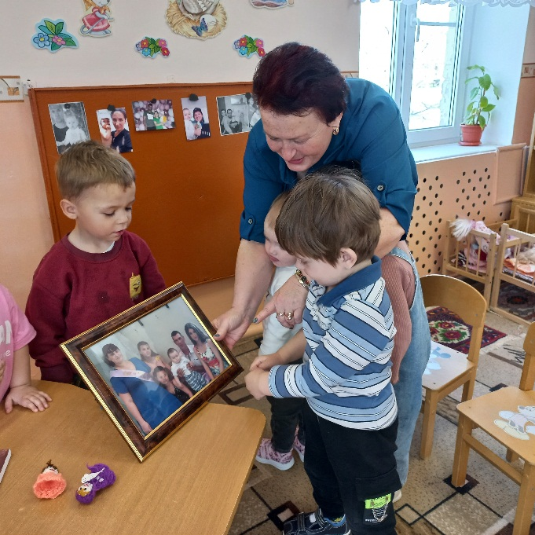 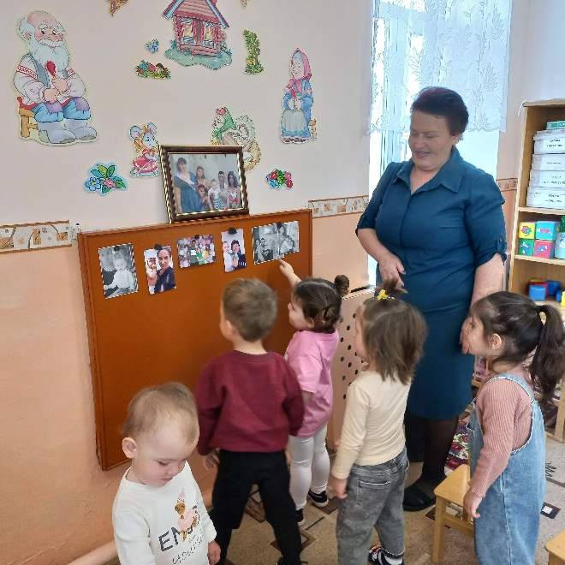

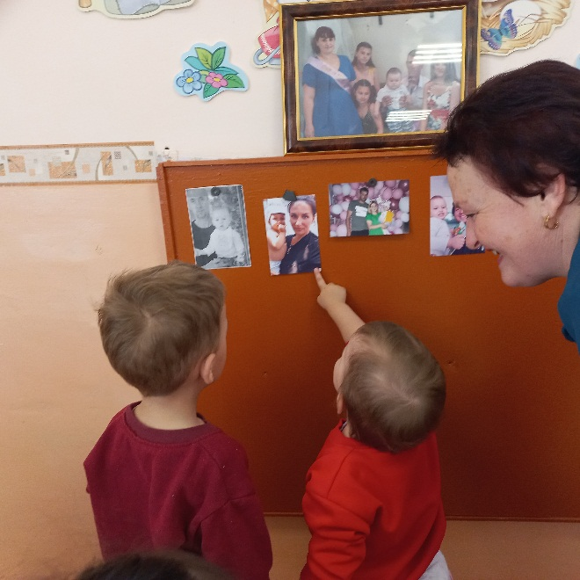 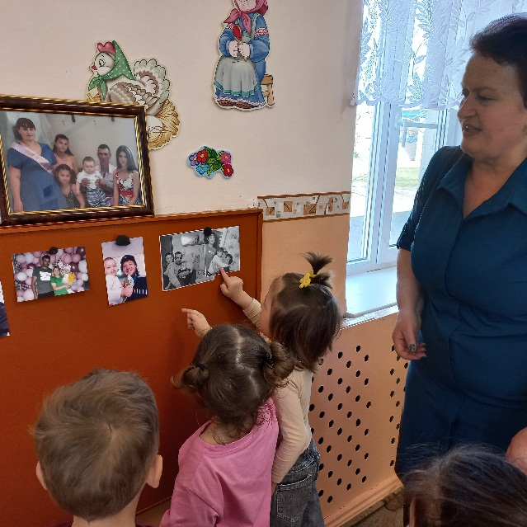

Приложение 1.2

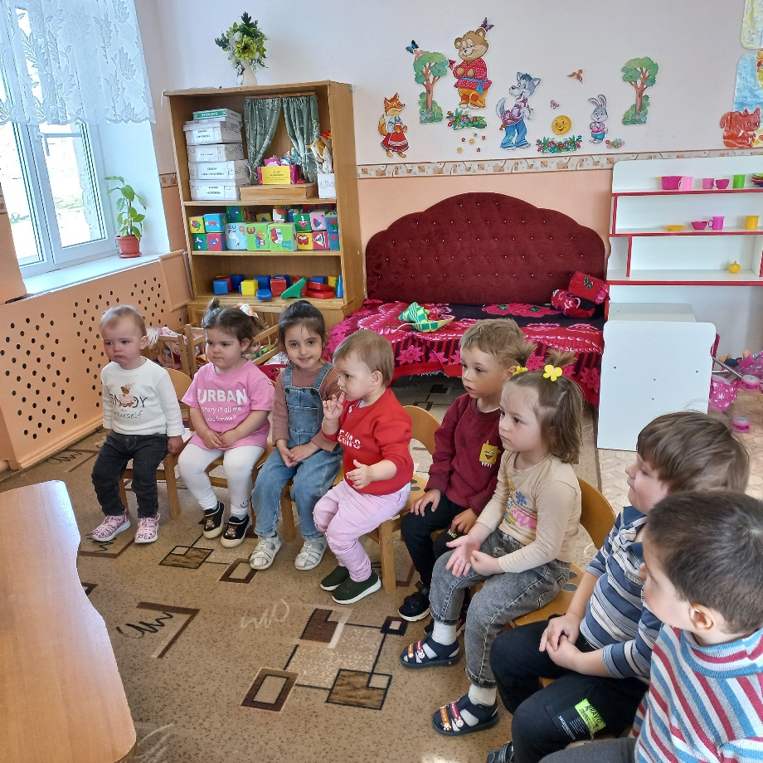

Приложение 1.3

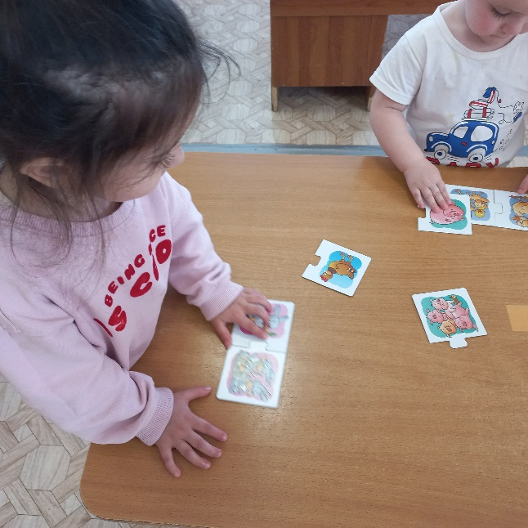 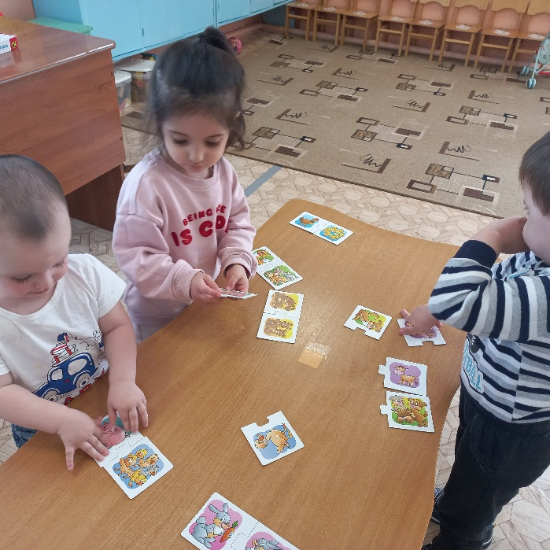

**Приложение 1.4**

**"Как у нас семья"**

Как у нас семья

Большая и веселая (хлопают в ладоши и ударяют кулачок об кулачок попеременно)

Два у лавки стоят, (Загибают большие пальцы)

Два учиться хотят. (Загибают указательные пальцы)

Два Степана сметаны объедаются. (Загибают средние пальцы)

Две Дашки у кашки питаются. (Загибают безымянные пальцы)

Две Ульки в люльке качаются. (Загибают мизинцы)

Этот пальчик большой -

Это папа дорогой.

Рядом с папой - наша мама.

Рядом с мамой – старший брат.

Вслед за ним сестренка -

Милая девчонка.

И самый маленький крепыш -

Это славный наш малыш.

Приложение 2

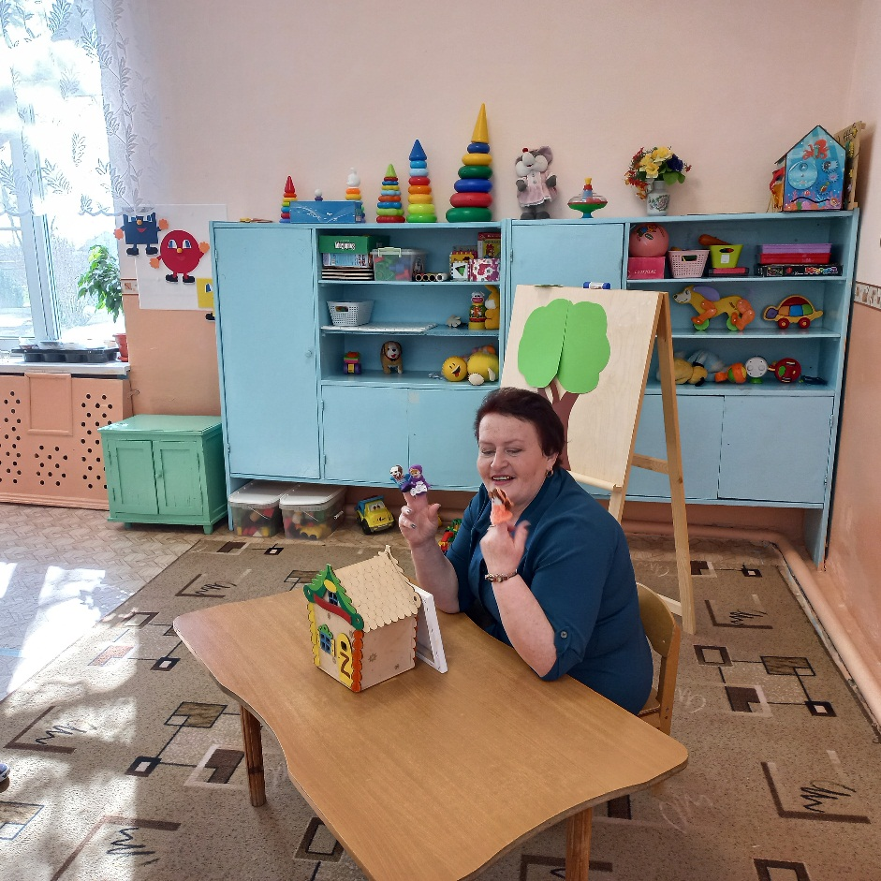

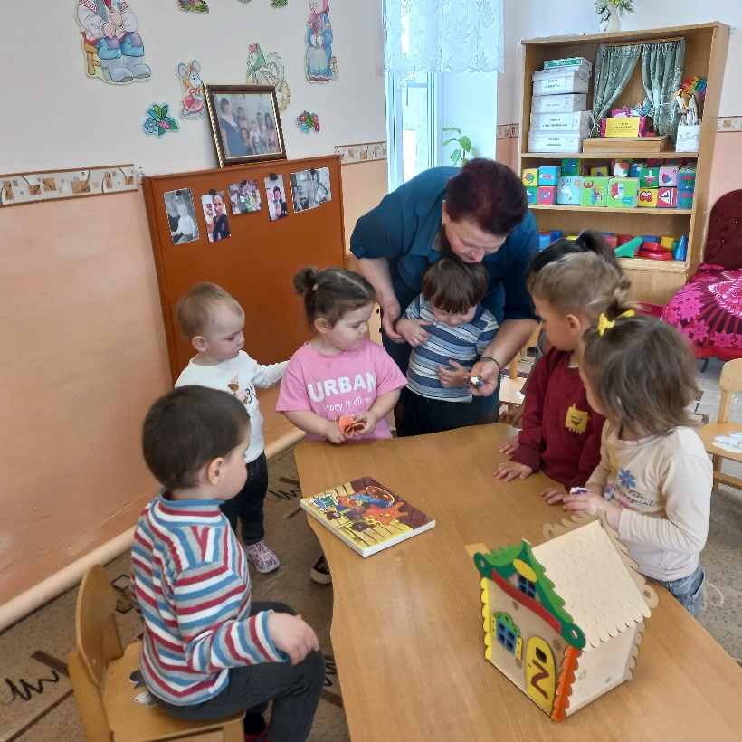

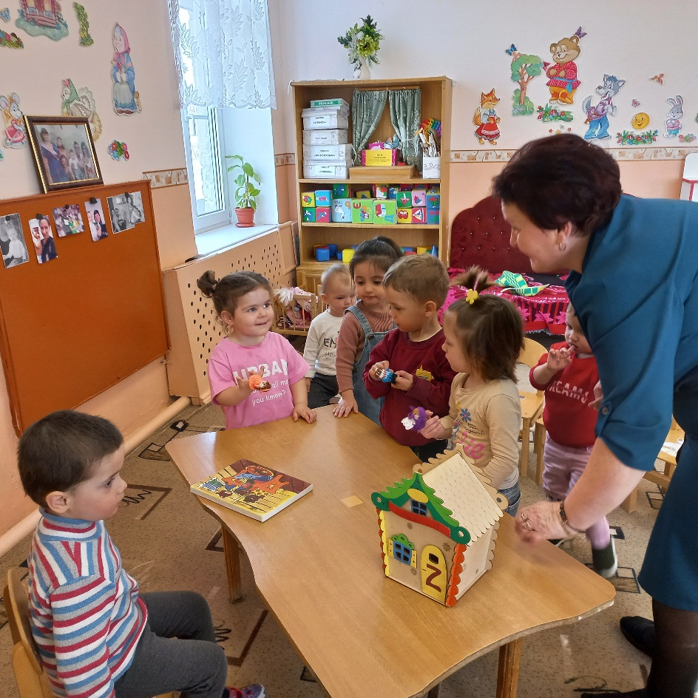

Приложение 3

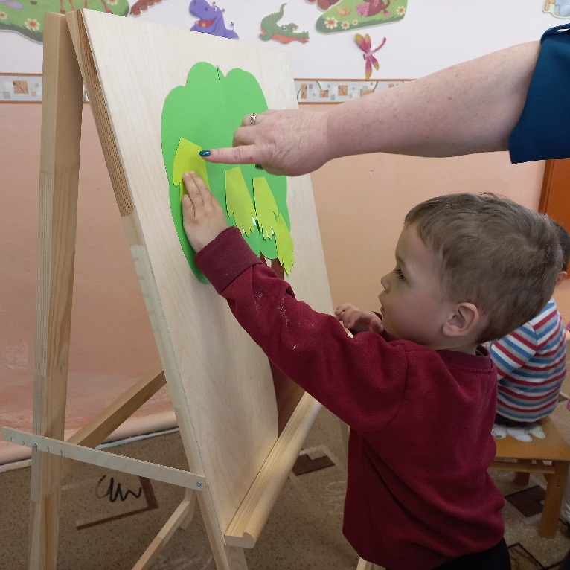

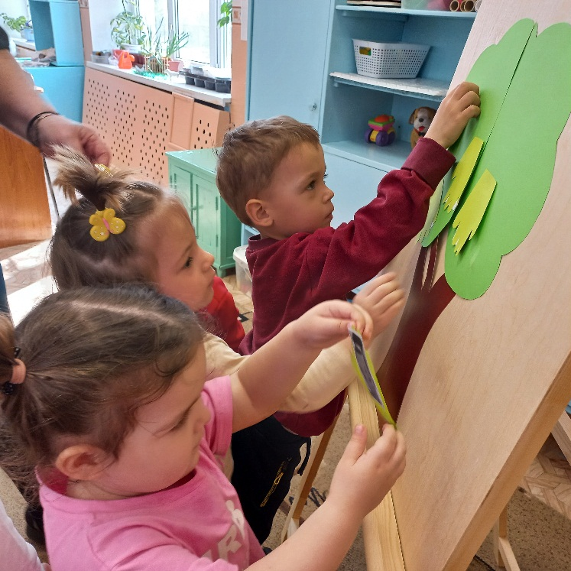

Приложение 4

